
L’infographie, l’actualité en images

Support pédagogique du JDE N° 1157
du vendredi 4 décembre 2015

a) Répondez aux questions.
Activité 1
1. Pour faire du « cyclo-cross », il faut un vélo adapté. Complétez le tableau.
Au niveau des ... | Quelle(s) adaptations ?
Freins | ..............................................................................................................................  ..............................................................................................................................
Pneus | ..............................................................................................................................  ..............................................................................................................................
2. Exprimez la durée d’une course.
 | En secondes | En minutes | En heure
Au minimum | ............................... | ............................... | ............................... !!!
Au maximum | ............................... | ............................... | ...............................
3. Exprimez la longueur d’un circuit.
 | En km | En m | En cm | En mm
Au minimum | ............................ | ............................ | ............................ | ............................
Au maximum | ............................ | ............................ | ............................ | ............................
b) Entourez les bonnes réponses, barrez les mauvaises.
Sven Nys est un Belge – un Français né en 1986 – 1976. C’est un coureur professionnel – amateur. Il vit de son métier depuis 1988 – 1998. Il a été...
2 fois – 7 fois – 9 fois champion de Belgique.
2 fois – 7 fois – 9 fois champion du monde.
2 fois – 7 fois – 9 fois vainqueur de la coupe du monde.
c) Traduisez.
En français... | En .............................................
.......................................... | Bunny hop

a) Voici le circuit d’un parcours de cyclo-cross. Replacez les étiquettes en reliant.
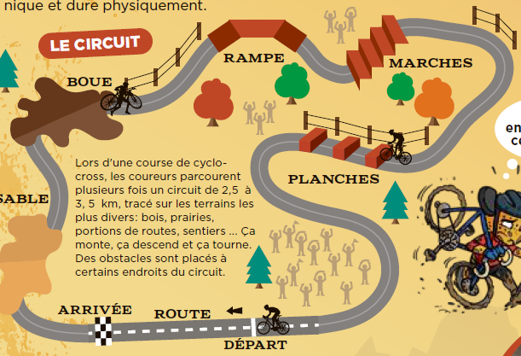
Activité 2
6 •
5 •
8 •
1 •
2 •
3 •
4 •
7 •

• |  |  | • |  |  | •
Boue |  |  | Planches |  |  | Sable
 | • |  |  | •
 | Arrivée |  |  | Rampe
• |  |  | • |  |  | •
Départ |  |  | Marches |  |  | Route
b) Un peu de grammaire. Complétez avec des adjectifs et des adverbes de manière.
Adjectifs qualificatifs |  | Adverbes de manière
....................................................... |  | techniquement
physique |  | .......................................................
....................................................... |  | fréquemment
courant |  | .......................................................
....................................................... |  | .......................................................
JDE – Route de Hannut 38 – 5004 Bouge
Tél. : 081/24 89 86 – Fax : 081/23 12 62 – E-mail : redaction@lejde.be
Corrigé disponible sur simple demande auprès de votre consultant régional ou via l’adresse suivante : benedicte.lemercier@lejde.be (merci de préciser le nom et le CP de votre école).

Support pédagogique réalisé par François Jansen

